Протокол №6

от 15.03.2022г

Родительского собрания

на тему:«Эмоциональное благополучие ребёнка в семье»

Цель: 1. Формирование убеждения у родителей в необходимости поддержания психологического комфорта в семье для правильного развития ребенка, становления его личности.
2.Установление сотрудничества школа и семьи по проблеме укрепления
психологического здоровья.
Задача:
-повышение психолого-педагогической компетентности родителей;
-способствовать созданию эмоционально- благоприятной семейной атмосферы.
Ход мероприятия:
1.Приветствие
Воспитатель:: Добрый вечер, уважаемые родители! мы рады Вас приветствовать на собрании, тема которого «Эмоциональное благополучие ребёнка».
По мнению Всемирной Организации Здоровья, здоровье – это состояние полной гармонии физического, психического и эмоционального благополучия ребёнка. Поэтому мы, сегодня поговорим о значимости эмоционального благополучия ребёнка для сохранения и укрепления его здоровья.
3. доклад «Эмоциональное благополучие ребенка в семье» »(приложение)
4. анкетирования: «Эмоциональное развитие ребенка» »(приложение)
5. Рекомендации родителям по созданию благоприятной эмоциональной атмосфере в семье. »(приложение)
6. Советы родителям: «10 ключей успешного воспитания»(приложение)
7.выборы нового состава родительского комитета
.

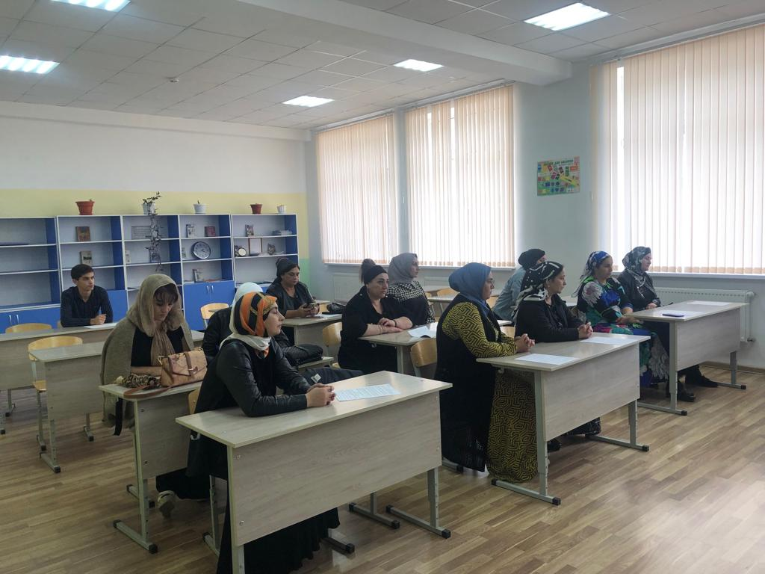

Что может быть прекраснее счастливых детских глаз?
Пускай детишки разные, все умиляют нас.
Со щечками, с веснушками, с прическою и без,
Кто с мамиными ушками, кто копия – отец.
Смеются, улыбаются, лепечут кто о чем,
Машинками играются и прыгают с мячом.
Такие они разные все наши малыши,
Но самые прекрасные, ведь я права? Скажи

«Эмоциональное благополучие ребёнка»(доклад прилагается)
5. Рекомендации родителям по созданию благоприятной эмоциональной атмосфере в семье. »(приложение)
6. Советы родителям: «10 ключей успешного воспитания»(приложение)

Анкета для родителей.
1 Считаете ли Вы необходимой совместную работу школы и семьи _________
2. Какие проблемы воспитания ребенка Вы хотели бы обсудить с педагогами?
________________________________________________________________________________________________________________________________________________
3. Испытываете ли Вы трудности в общения с учителями?__________________
4. Каковы причины этих трудностей:
• недостаток знаний
• неумение вступать в диалог
• излишняя застенчивость, робость
• непонимание учителя
• другие________________________________-
5. Какие мероприятия вы могли бы провести для своих детей совместно с учителями? ____________________________________________________________________________________________________________________________________________
6. Готовы ли вы участвовать в мероприятиях которые предлагает коллектив школы? ________________________________________________________
7. Оправдались ли ваши ожидания от сегодняшней встречи?
________________________________________________________________________

Памятка
- Коллектив – это тоже семья. Укрепляйте мир нашей семьи добрыми мыслями, добрыми словами, добрыми делами.
- Быть всегда доброжелательным. Дружелюбие-основа вашего здоровья.
- Жить легко, просто и радостно. Видеть во всем положительное.
- Быть добрым и честным. Помните, что добро, сделанное вами, всегда вернется к вам многократно увеличенным.
- Быть всегда в равновесии, сдерживая отрицательные эмоции.
- Не создавайте конфликтных ситуаций.
- Выходить из конфликтных ситуаций с достоинством и юмором.
- Любить ребенка таким, каков он есть.
- Уважать в каждом ребенке личность.
- Когда ребенок разговаривает с вами, слушайте его внимательно. Не скупитесь на похвалу.
- Замечать не недостатки ребенка, а динамику его развития.
- Хвалить, поощрять, одобрять, создавая положительную эмоциональную атмосферу.
Памятка
- Коллектив – это тоже семья. Укрепляйте мир нашей семьи добрыми мыслями, добрыми словами, добрыми делами.
- Быть всегда доброжелательным. Дружелюбие-основа вашего здоровья.
- Жить легко, просто и радостно. Видеть во всем положительное.
- Быть добрым и честным. Помните, что добро, сделанное вами, всегда вернется к вам многократно увеличенным.
- Быть всегда в равновесии, сдерживая отрицательные эмоции.
- Не создавайте конфликтных ситуаций.
- Выходить из конфликтных ситуаций с достоинством и юмором.
- Любить ребенка таким, каков он есть.
- Уважать в каждом ребенке личность.
- Когда ребенок разговаривает с вами, слушайте его внимательно. Не скупитесь на похвалу.
- Замечать не недостатки ребенка, а динамику его развития.
- Хвалить, поощрять, одобрять, создавая положительную эмоциональную атмосферу.

